

**党员学习园地**



**张萌：**

《意见》以落实“立德树人”根本任务，在教学方式、教学管理、作业考试评价、信息技术应用、教师专业能力、家庭教育、教育生态等内涵建设领域提出了24条具有操作性的举措，对开创新时代义务教育改革发展新局面具有重要的里程碑意义。

通过学习，我深刻体会到作为一名教师，要把思想和行动统一到中央决策部署上来，围绕“教育改革”主线，自觉参与，积极创新，立足本职，恪尽职守，用自己渊博的知识去引导学生，感染学生。文明执教，育人为本。更要尊重和关爱每一位学生，以自己高尚的情操引领学生，让学生成长为对国家有用的人才。

**王良妍：**

面对新任务、新要求，迫切需要教育系统广大教育工作者以加快推进教育现代化为使命，为办好人民满意的教育竖立起崇高的奋斗目标。

《意见》的施行对于指导广大教师在教育战线上着力培养担当民族复兴大任的时代新人、全面发展素质教育、切实提高课堂教学质量、开创新时代义务教育改革发展新局面提供了方向指引。要牢牢抓住落实立德树人这一根本任务，结合学校实际，遵循教育规律，强化队伍建设。

我们要在教育教学实际工作中深刻理解《意见》在凝聚人心、完善人格、开发人力、培育人才、造福人民的工作目标方面赋予教育工作者的新使命、新责任；深化和推进素质教育，为培养德智体美劳全面发展的社会主义建设者和接班人贡献力量。

**每月一热议**

* 《中共中央国务院关于深化教育教学改革全面提高义务教育质量的意见》
* 《习近平关于“不忘初心、牢记使命”论述摘编》

**周文红：**

在学习中，我深刻体会到作为一名教师，在工作中要紧紧围绕《意见》精神和要求，自觉参与，积极创新，立足本职。认识到教育的责任重大，任重道远，必须在工作岗位上认认真真工作，踏踏实实育人。在工作中要不断学习，用教育教学理论指导实践，不断创新，充实提高自己。作为教师，必须具有良好的师德，为人表率，用自己的人格魅力去影响学生，感染学生，让学生的心灵得到净化，健康发展，形成良好的个性心理品质。通过这次深入的学习使我深受教育和启发，我要严格遵守各种规章制度，防止各类事故的发生，从而确保学校教育教学工作的顺利完成。

**李健：**

作为一名党员教师，我时刻记住共产党人的初心和使命。在日常的工作中，我能主动学习，只有加强学习，才能增强工作的科学性、预见性、主动性。通过学习，努力提高自己的业务水平和理论水平，提升为学生和家长服务的水平。在平常的教学中，注重关注每一位学生，尽力做到因材施教，留分层作业，让学生学到属于自己的数学。特别是课堂上，多给孩子们创造动手实践的机会，组织孩子们进行有意义的讨论，提升探究的价值。

作为党员教师更要关注孩子的身心健康，帮助孩子们树立健康向上的道德情操，只有这样，孩子们才能健康快乐的成长，才能有德又有才，我们才对得起胸前的闪闪发亮的党徽。



**党员展风采**



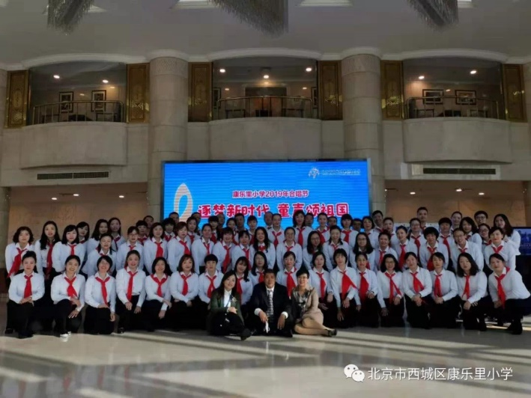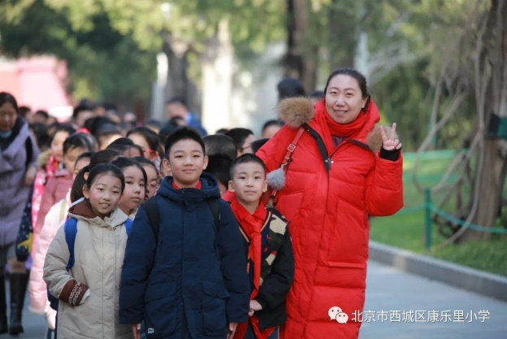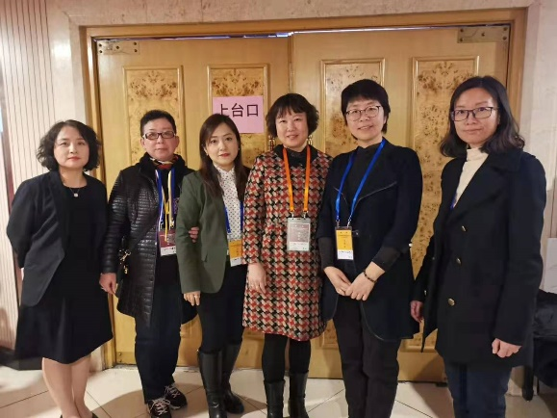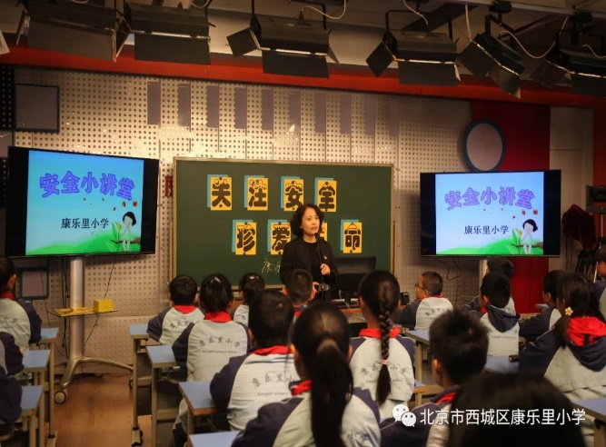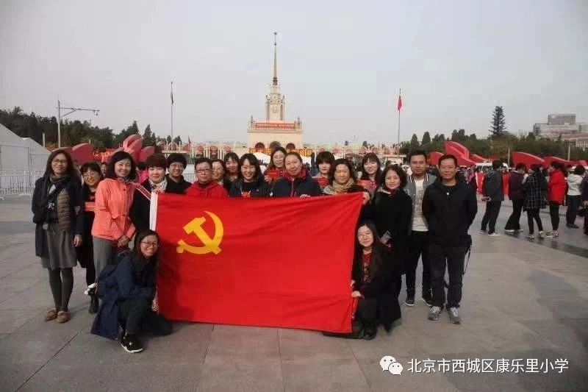

参观后，大家纷纷表示：一定不忘初心，牢记使命，在教育岗位上更好地做好本职工作，为实现中华民族伟大复兴的中国梦做出自己的贡献。

2019年“逐梦新时代 童声颂祖国”在北京中山音乐堂隆重举行，康小为祖国母亲献上了一份温暖的守候。图为王欣欣书记与70名家长合唱团成员合影。

薛丽老师组织学生有序排队进场。

老师们各司其职，做好组织及演出服务工作，保证演出顺利进行。

张新艳主任组织开展“关注安全 珍爱生命”安全小课堂活动。

党员老师们共同前往北京展览馆参观“伟大历程 辉煌成就”——庆祝中华人民共和国成立70周年大型成就展。